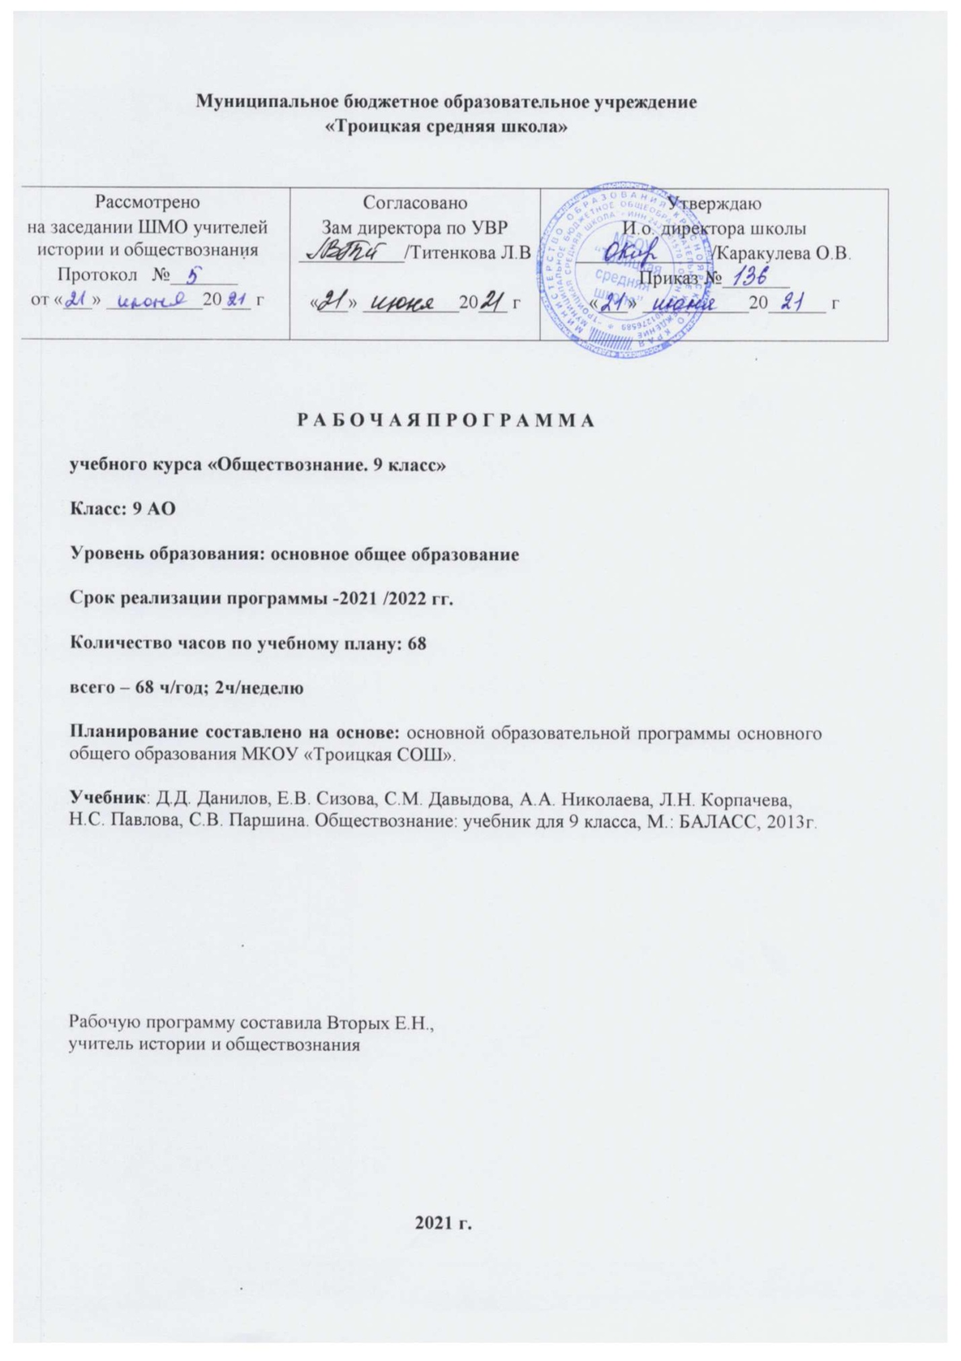

**Пояснительная записка**

Адаптированнаяобразовательная программа по обществознанию для 9 класса составлена на основе программы специальной (коррекционной) школы VIII вида под редакцией доктора педагогических наук В.В. Воронковой, Москва «Просвещение»,2010г, выбранной с учетом особенностей учащихся с ограниченными возможностями здоровья. А также учебника:

1. Д.Д. Данилов, Е.В. Сизова, С.М. Давыдова, А.А. Николаева, Л.Н. Корпачева, Н.С. Павлова, С.В. Паршина. Обществознание: учебник для 9 класса, М.: БАЛАСС, 2013г.

Изучение предмета «Обществознание» поможет учащимся специальной (коррекционной) школы разобраться в многообразии общественных отношений, в себе, в других людях, выработать собственную жизненную позицию.

**Цель:** создание условий для социальной адаптации учащихся путем повышения их правовой культуры, этической грамотности, создающей основу для безболезненной интеграции в современное общество через знание своих гражданских обязанностей и умение пользоваться своими правами. В содержание курса «Обществознания» включены в доступной форме элементарные сведения о государстве, праве, правах и обязанностях граждан, основных законах нашей страны, что важно для формирования детей с отклонением в интеллектуальном развитии нравственных и правовых норм жизни в обществе.

Большое внимание при изучении курса уделяется изучению таких понятий, как: государство, право, мораль. Ученики узнают не только понятие «государство», но и признаки, виды государственного устройства, виды и признаки власти в государстве. Происходит знакомство учащихся с правом, видами прав, правоотношениями и правонарушениями. Социализации детей с ограниченными возможностями здоровья после окончания школы будет способствовать изучение Конституции Российской Федерации, основ конституционного строя, институтов власти в государстве. Кроме этого, важным является изучение прав и обязанностей граждан Российской Федерации. Обязательным является изучение основ конституционного, трудового, семейного, жилищного, уголовного и других прав.

Программа учитывает особенности познавательной деятельности детей с ограниченными возможностями здоровья. Направлена на всестороннее развитие личности учащихся, способствует их умственному развитию, обеспечивает гражданское, эстетическое, нравственное воспитание. На уроках обществознания учащиеся должны познакомиться с современной политической жизнью страны, получить основы правового и нравственного воспитания.

Для контроля ЗУНов применяются тестовые, контрольные, самостоятельные работы.

Настоящая программа рассчитана на учащихся9 классов.

Курс на9 класс рассчитан по 34 часа в год , 1 час в неделю и составляет 34 учебных час

**Календарно-тематическое планирование**

**по обществознанию**

**9 класс**

|  |  |  |  |
| --- | --- | --- | --- |
| **№ темы** | **Дата** | **Тема урока** | **коррекция** |
| 1 | 2.09 | Гражданин и гражданство. |  |
| 2 | 9.09 | Конституция РФ. |  |
| **Раздел III. Права и обязанности гражданина России** | | | |
| 3 | 16.09 | Конституционные обязанности граждан. |  |
| 4 | 23.09 | Основные права человека в РФ. Гуманистическое государство. |  |
| 5 | 30.09 | Основы трудового права. Трудовой договор. |  |
| 6 | 7.10 | Трудовые права несовершеннолетних. Запреты на использование труда подростков. |  |
| 7 | 14.10 | Трудовая книжка. Перемещение по работе. |  |
| 8 | 21.10 | Виды наказаний за нарушения на работе. |  |
| 9 | 28.10 | Обобщение материала по теме «Трудовое право». |  |
| 10 | 11.11 | Имущественные права и ответственность ребенка до 14 лет. |  |
| 11 | 18.11 | Имущественные права и ответственность ребенка после 14 лет. |  |
| 12 | 25.11 | Роль семьи в жизни человека и общества. |  |
| 13 | 2.12 | Этика семейных отношений. |  |
| 14 | 9.12 | Права детей по семейному законодательству |  |
| 15 | 16.12 | Конвенция о правах ребенка |  |
| 16 | 23.12 | Обобщение материала по теме «Семейное право» |  |
| 17 | 13.01 | Социальные права человека. |  |
| 18 | 20.01 | Личные права и свободы. Жилищные права. |  |
| 19 | 27.01 | Право на медицинское обслуживание. |  |
| 20 | 3.02 | Право на социальное обеспечение. |  |
| 21 | 10.02 | Политические права и свободы. |  |
| 22 | 17.02 | Духовная свобода человека. |  |
| 23 | 24.02 | Свобода убеждений, совести и вероисповедания. |  |
| 24 | 2.03 | Обобщение материала по теме «Права человека» |  |
| 25 | 9.03 | Право на образование в РФ. Система образования в РФ. |  |
| 26 | 16.04 | Обобщение материала по разделу «Права и обязанности гражданина РФ» |  |
| **Раздел IV. Основы уголовного права** | | | |
| 27 | 23.03 | Понятие уголовного права. |  |
| 28 | 6.04 | Преступления. Ответственность за соучастие и участие в преступлении. |  |
| 29 | 13.04 | Понятия подстрекатель, наводчик, участник, исполнитель и пособник. |  |
| 30 | 20.04 | Уголовная ответственность несовершеннолетних. Наказания. |  |
| 31 | 27.04 | Правоохранительные органы в стране. Суд, прокуратура. |  |
| 32 | 4.05 | Органы внутренних дел, их роль в обеспечении защиты граждан. |  |
| 33 | 11.05 | Обобщение материала по разделу «Основы уголовного права». |  |
| 34 | 18.05 | Итоговая проверочная работа за год |  |